Fortbildung Akademie

VDH Saar e.V.

Kynologische Arbeitstagung am 15. September 2019

9.00 - ca. 16.00 Uhr

Rathaus Homburg, Am Forum 5, 66424 Homburg

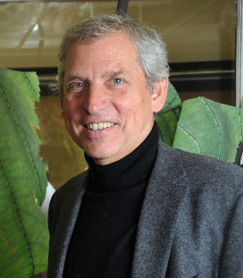 Referent: Prof. Dr. Martin S. Fischer

Die Anatomie des Hundes

Das Motto des Kurses ist: Anatomie kann so schön und hochinteressant sein! – vorausgesetzt Strukturen werden in einem funktionellen und physiologischen Zusammenhang und vor allem in für das Verständnis des eigenen Hundes bedeutsamer Weise unterrichtet. Versprochen ist, dass jeder Kursteilnehmer seinen Hund hinterher mit „anatomischen Augen“ sieht.

Veranstaltungsart: Vortrag, Fragen

Teilnahmegebühr: 45,00 € zahlbar auf das Konto:
VDH Saar Sparkasse Neunkirchen
IBAN DE95 5925 2046 0100 2002 37
BIC SALADE51NKS

Bestätigung erfolgt nach Zahlungseingang
- Essen: 17,50 Euro pro Person

Anmeldung: www.vdh-saar.de
Auskunft unter Email: VDH-Saar-Heydt-Busch@t-online.de
VDH Landesverband Saar e.V.

